Matematika

Meno:
Priezvisko:
Trieda: 6.A
Vypracoval (a): Mgr. Martina Krajčovič Iľková
Domáce úlohy od 25.01.2021 – 29.01.2021

Opakovanie násobenia

Vypočítaj | Vypočítaj | Vypočítaj
8 . 8 = | 2 . 2 = | 4 . 4 =
7 . 2 = | 6 . 8 = | 7 . 6 =
4 . 6 = | 4 . 9 = | 3 . 3 =
8 . 4 = | 7 . 7 = | 9 . 5 =
3 . 7 = | 5 . 4 = | 8 . 7 =
5 . 9 = | 3 . 6 = | 2 . 9 =
2 . 8 = | 9 . 3 = | 5 . 8 =
1 . 10 = | 8 . 5 = | 10 . 10 =

2, Peťo kúpil 6 balíčkov keksov po 5 kusov. Koľko keksov má Peťo?
Výpočet:
______________________________________________________________________________________________________________________________________________________________________

Písomne sčítaj.
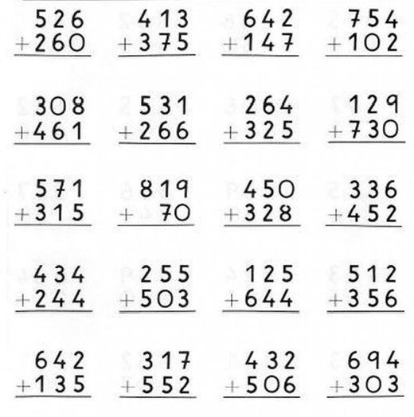

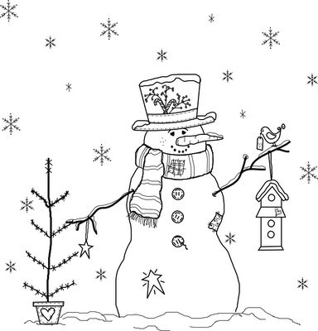
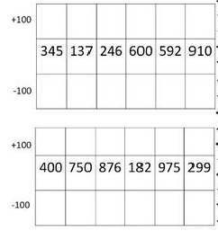
Pozorne počítaj…

Vyfarbi podľa

Opakovanie
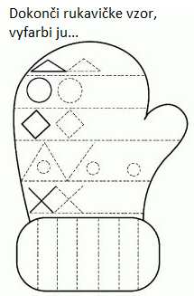
Zapíš v skrátenom tvare.
500 + 30 + 4 = 200 + 40 + 9 =
300 + 60 + 5 = 400 + 90 + 2 =
700 + 10 + 7 = 600 + 50 + 7 =

300 + 5 = 400 + 20 =
60 + 9 = 300 + 7 =
500 + 63 = 80 + 700 =

Hra na skrývačku. Niektoré čísla sa skryli, ale ty ich určite objavíš.
9 | 10 |  |  | 13

63 |  |  | 66 |  |  |  | 70

 | 110 |  |  | 113 |  |  |  | 117

233 |  |  | 236 |  |  |  | 240

 | 410 |  |  |  | 414

500 |  |  |  |  | 505

 | 623 |  |  |  |  | 628

Opakovanie
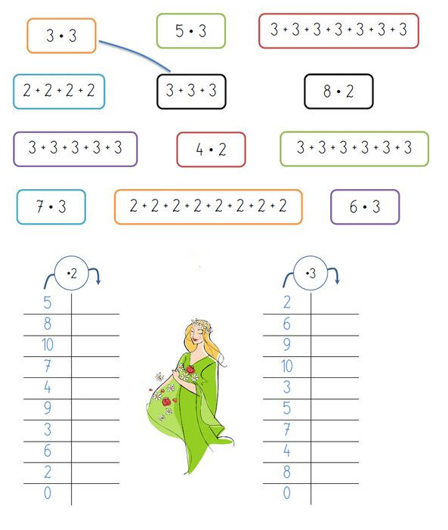
Príklady násobenia spoj s príkladmi sčítania, rozmýšľaj…

Počítaj príklady…

Lievikové počítanie.
10
12
4
5
6
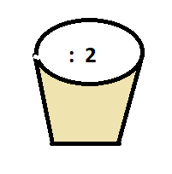
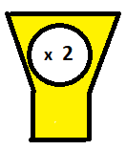
18
16
8
2
3

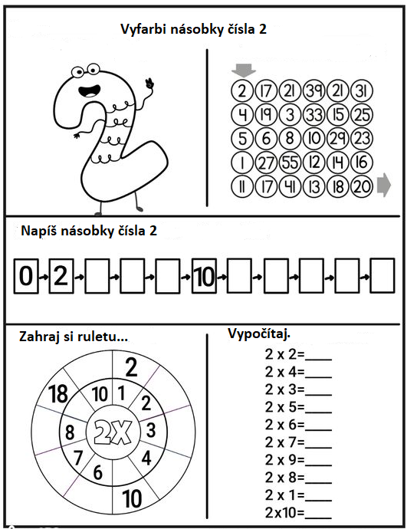

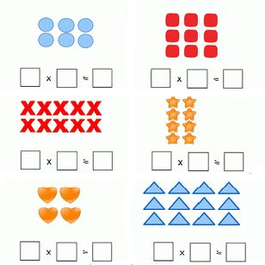
Napíš príklady násobenia a vypočítaj.

